Ежегодно в каждой возрастной группе нашей детского сада проводятся мероприятия по формированию у дошкольников основ пожарной безопасности. В старших группах №6 и №13 воспитатели провели совместное мероприятие «Не играй с огнем». С дошкольниками повторили правила пожарной безопасности, правила поведения при пожаре. Затем провели учебную эвакуацию из групповой комнаты на улицу. В групповой разместили наглядные пособия для детей.
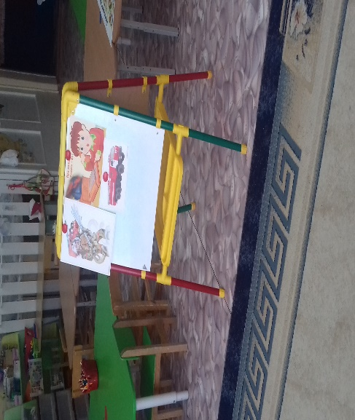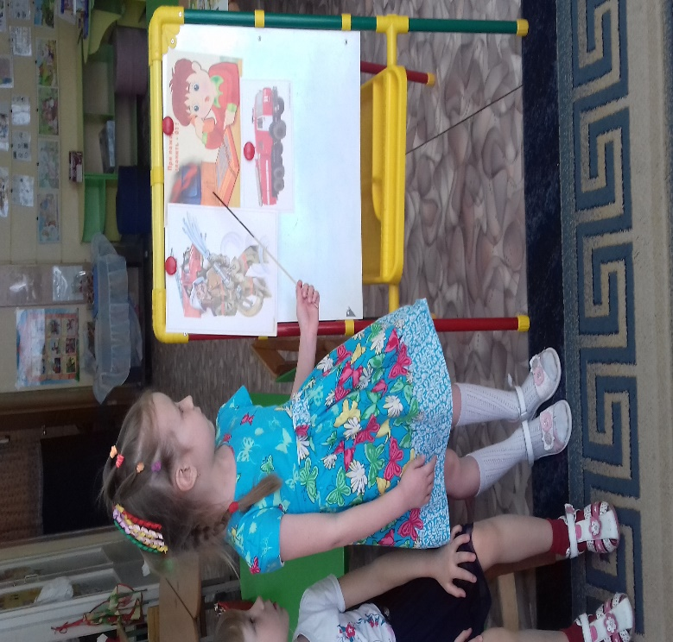
Ребята вспомнили, какие средства пожаротушения есть, куда звонить, если случился пожар. Отгадывали загадки, посмотрели презентацию «О правилах пожарной безопасности». Провели театральную постановку «Пожар дома»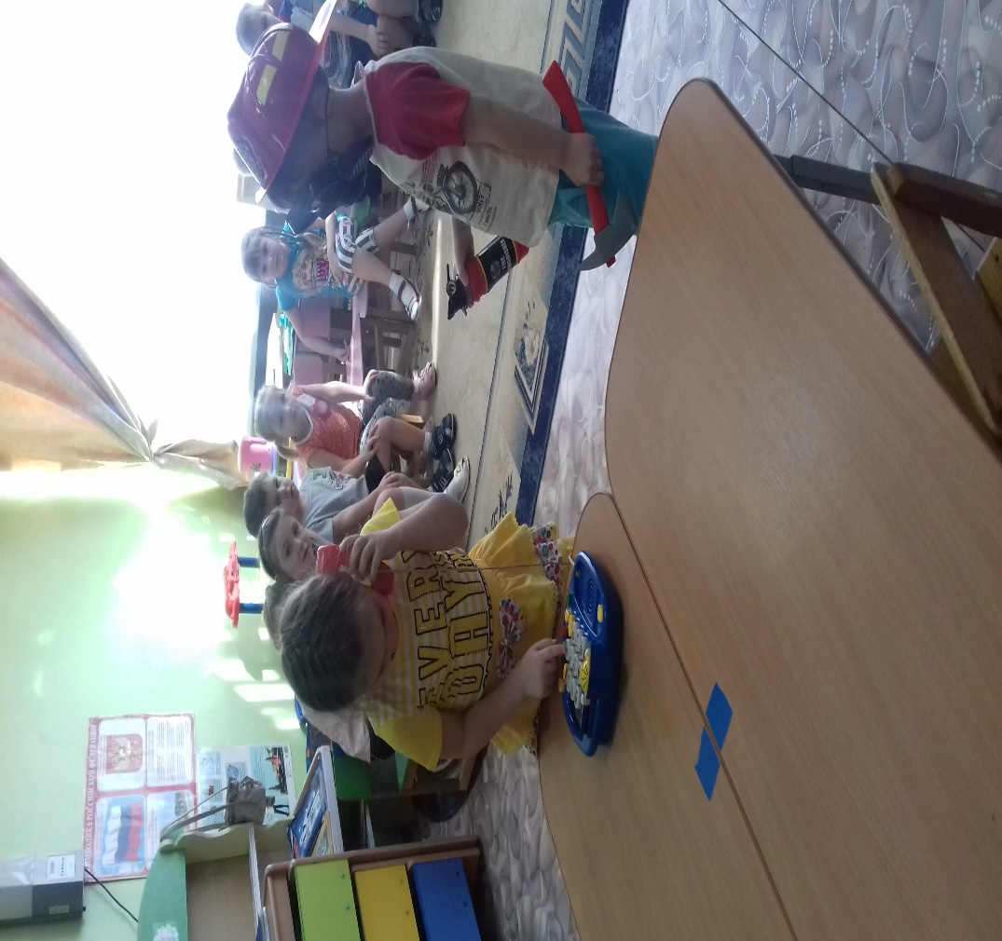

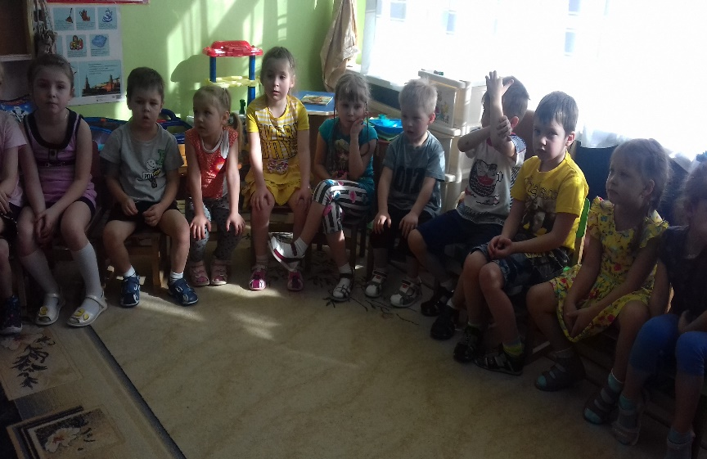

Подготовили и провели воспитатели: Бех А.А., Вологжина Г.А.

